МИНИСТЕРСТВО НАУКИ И ВЫСШЕГО ОБРАЗОВАНИЯ

РОССИЙСКОЙ ФЕДЕРАЦИИ

Федеральное государственное автономное образовательное

учреждение высшего образования

«Южно-Уральский государственный университет

(национальный исследовательский университет)»

Высшая школа электроники и компьютерных наук

Кафедра системного программирования

**ОТЧЕТ**

о выполнении практического задания № 1

по дисциплине

«Структуры и алгоритмы обработки данных»

|  |  |
| --- | --- |
|  | Выполнил:  студент группы КЭ-203  Старостенок Д.В.  Проверил:  ст. преподаватель кафедры СП  Петрова Л.Н. |

Челябинск – 2022

Постановка задачи

Задача № 1 “Массивы”.

Задача:

Вариант 1. Дан одномерный целочисленный массив порядка N. Найдите сумму положительных элементов массива. Если таких элементов нет, вернуть значение 0.

Физические величины:

int

Область допустимых значений физических величин:

int – от -2147483648 до 2147483647

Единицы измерения физических величин:

int – целочисленный тип, 4 байта

Ограничения:

Заданные размеры массива

Анализ ожидаемых результатов:

Сумма положительных элементов массива; 0 при отсутствии положительных элементов массива

Листинг программы:

namespace PR_1

{

class Program

{

static void Main(string[] args)

{

Console.WriteLine("Введите размер массива N");

int n = Convert.ToInt32(Console.ReadLine());

int[] array = new int[n];

int massSum = 0;

for (int i = 0; i < n; i++) // Ввод чисел в массив

{

Console.WriteLine("Введите число для добавления в массив");

array[i] = Convert.ToInt32(Console.ReadLine());

if (array[i] > 0)

{

massSum += array[i];

}

}

for (int i = 0; i < n; i++) // Вывод всех членов массива

{

Console.WriteLine($"{i + 1} член массива = {array[i]}");

}

Console.WriteLine($"Сумма положительных элементов массива = {massSum}");

}

}

}

Контрольный тест:

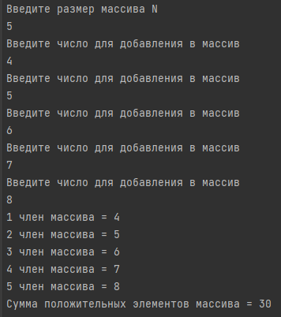

Рис. 1. Тест с положительными числами

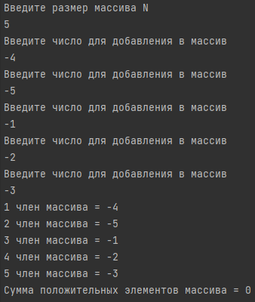

Рис. 2. Тест с отрицательными числами

Задача № 2 “Строки”.

Задача:

Вариант 1. Составить из букв введенной строки слова.

Вводится строка, состоящая из букв и пробелов. Составить из входящих в нее букв несколько любых их сочетаний (слов) любой длины. Каждую букву строки можно использовать неограниченное количество раз.

Физические величины:

int, string

Область допустимых значений физических величин:

int – от -2147483648 до 2147483647

string – ~1 миллиард символов

Единицы измерения физических величин:

int – целочисленный тип, 4 байта

string – строки, 2 ГБ

Ограничения:

Заданная максимальная длина слов, заданная максимальное количество вводимых слов, список слов

Анализ ожидаемых результатов:

Несколько любых сочетаний букв (слов) любой длины

Листинг программы:

namespace PR_1_1

{

class Program

{

static void Main(string[] args)

{

Console.WriteLine("Введите слово:");

string inputText = Convert.ToString(Console.ReadLine()); // Ввод слова

Console.WriteLine("Введите максимальную длину слов:");

int textLength = Convert.ToInt32(Console.ReadLine()); // Ввод максимальной длины слов

Console.WriteLine("Введите максимальное количество выводимых слов:");

int count = Convert.ToInt32(Console.ReadLine()); // Ввод максимального количества выводимых слов

List<string> listWord = new List<string>(); // Список слов

Random rnd = new Random();

if (inputText != null)

{

string chars = string.Join("", inputText.Distinct()); // Строка из неповторяющихся символов

for (int i = 0; i < count; i++)

{

string word = "";

int len = rnd.Next(0, textLength); // Случайная длина слова

for (int j = 0; j < len; j++)

word += chars[rnd.Next(chars.Length)]; // Добавление сформированного слова в список

listWord.Add(word);

}

}

Console.WriteLine("Полученные слова:");

foreach (var t in listWord) // Вывод полученных слов

{

Console.WriteLine(t);

}

}

}

}

Контрольный тест:

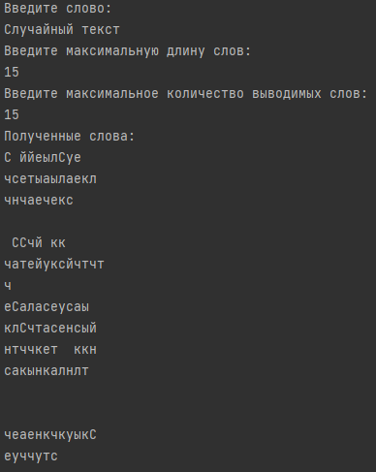

Рис. 2. Тест со словом

Вывод

В результате проделанной работы были получены навыки реализации и работы с массивами и строками. По заданию созданы 2 программы, которые помогли закрепить полученные навыки.